Внеурочное занятие по теме «Поклонимся великим тем годам».
Цель: Усиление практической направленности обучения, неформальное усвоение знаний в ходе решения практической задачи.
Ход занятия.
Деятельность учителя |  | Деятельность учеников(обучающихся)
-Ребята, сегодня на нашем занятии присутствуют гости. Давайте поприветствуем их улыбками, подарим улыбки друг другу и приступим к работе.  -Ребята, перед вами иллюстрации.  Предлагаю вам их рассмотреть и выяснить, что это такое? (символы РФ, олимпиады 2014г, Победы)  - Что вы понимаете под словом «символ»?  -Разделите символы на группы и дайте им название.  -Чтобы точно узнать, как называется группа символов, связанной с темой ВОВ, расшифруйте ленты букв, и вы узнаете их название.  У каждой группы своя лента букв, в зависимости от уровня развития детей в группе: hfuпhfuohfuбhfuehfuдhfua  СТРВПСТРВОСТРВБСТРВЕСТРВДСТРВА ОПБЕАД  3456П3456О34563456Б3456Е3456Д3456А34  -Вы правы. Третья группа символов- это символы Победы.  СЛАЙД 1  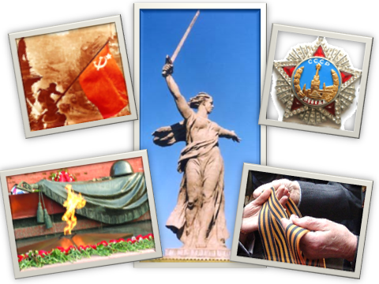  -Что вы знаете о них?  Учитель дополняет ответы детей.  -Какой из этих символов широко используется и распространен по всей стране и даже за рубежом?  -Что об этом вы знаете?  -Вы правы, ленточки раздают, распространяют, а не продают. Люди, которые это делают и пропагандируют ношение ленточки, называются – волонтеры  -А кто такие волонтёры?  СЛАЙД 2  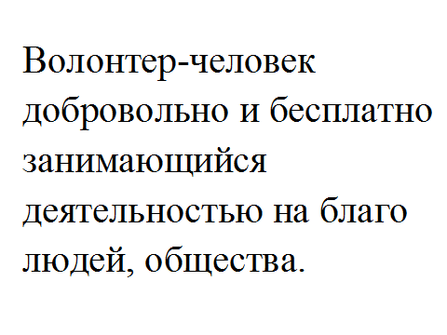  -А знаете ли вы, с какого числа прикрепляют ленточки? Мы же их не носим круглый год.  -Ежегодно, с 2005 года, 22 апреля стартует АКЦИЯ «Георгиевска ленточка».  -А почему это акция?  Если дети затрудняются в ответе, учитель показывает георгиевскую ленточку и спрашивает:  -Это акция?  Что мы делаем с георгиевской ленточкой?  -Так при каких условиях ленточка переходит в акцию?  - Все акции имеют свою структуру- составные части, и сейчас мы попробуем в них разобраться .  ( по мере ответов учеников создается на доске схема составляющих акцию: название, какие действия, когда, для чего) .  -Акция «Георгиевская ленточка»-какую мы получили информацию? -Когда она начинается?  -Что делают во время проведения акции?  -Для чего проводят эту акцию?  - «Совет Мудрейших» (орган самоуправления в школе) дал нам поручение придумать от класса акцию, посвященную 70- летию Победы, чтобы мы смогли провести ее в нашей школе.  -Вам задание понятно?  Задайте вопросы.  В ходе работы заполните таблицы, в случае затруднений пользуйтесь карточкой SOS.  -Для представления результата заполните таблицы, которые лежат у вас на столе.  №1  №2  По истечению времени группы представляют свою работу.  -В РФ походит 12 акций направленных на сохранении в памяти, проявлении уважения, благодарности к воинам-освободителям и работникам тыла в годы ВОВ.  СЛАЙД 3  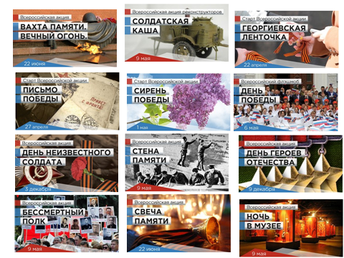  -Давайте сравним акции, которые вы придумали с акциями, которые существуют.  (схожие по содержанию – соединяем)  (На доску вывешиваются названия всероссийских акций )  -Ребята, мы выполнили задание?  -Какое у нас было задание?  (Если несколько акций, то выбираем.)  -Из придуманных вами акций, давайте сделаем выбор. Проголосуйте стиками.  -Каков же наш выбор?  (по большему количеству стиков)  - Оцените свою работу в соответствии с нашими критериями.  На доске таблица№3:  Выполнили задание  Работа в группе  Ларец+  №4  Выберите и прикрепите на плакат символические «язычки пламени»к рисунку.  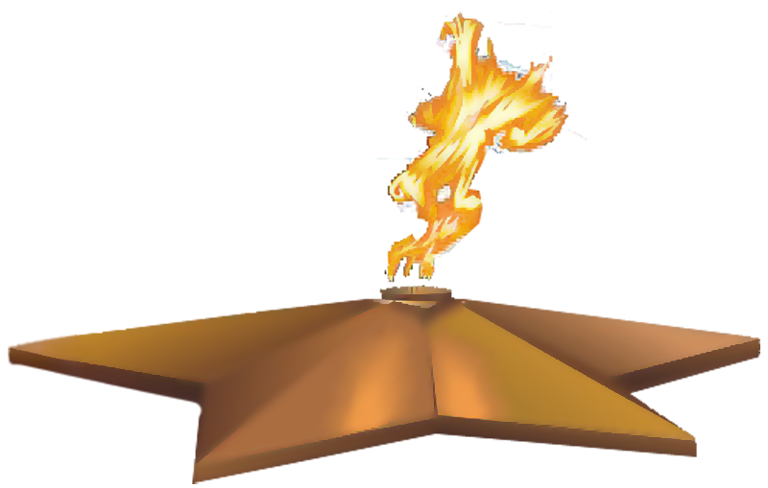  -А где можно рассказать о нашей акции, привлечь внимание как можно большего количества общественности, найти самую широкую аудиторию для распространения акции?  -Существует сайт Волонтеры 70, где можно узнать о всех акциях, которые проходят в разных городах.  ВИДЕО «Волонтёры.70.ру»  Давайте поблагодарим друг друга за работу. | 2мин  2мин  3мин  6мин  5мин  5 мин  3мин  4мин  2мин  2мин  4мин  1мин  2 мин | Приветствие детей.  -Это символы.  -Знак, смысл, зашифрованная информация….  Работа в группе.  Представление групп.  -символы РФ  -символы Олимпиады  -символы ……(разные ответы)  (войны, Победы, памяти…)  Работа в группе:  расшифровка ленты букв, озвучивание.  Ответы детей . (символы Победы)  Ответы детей.  -Георгиевская ленточка.  -Георгиевские ленточки прикрепляют к….., их раздают, распространяют…  Дети читают формулировку.  - ???  -Нет. Это символ.  -Носим, прикрепляем.  -Акция, когда используется символ и происходят определенные действия.  -Название акции  -22.04  -прикрепляют…  - Для проявления уважения, благодарности воинам и труженикам тыла времён ВОВ, чувства гордости, сохранения в памяти народа…  -Придумать свою акцию для…..  Работа в группе.  Презентация групп. Вывешивают названия придуманных акций на доску, устно представляют их содержание.  Дети сравнивают Всероссийские акции с придуманными. Классифицируют и исключают.  (на доске остаются только новые придуманные акции)  -Придумать акцию и ее представить «Совету мудрейших».  -Мы только пока придумали несколько.  Выбор акции от класса. Дети прикрепляют стики к карточкам с названиями придуманных акций.  -На Совет мудрейших мы предлагаем от нашего класса….  Рефлексия в группе  Дети обсуждают в группе свою работу на занятии и выбирают «язычки пламени» по каждому из критериев в соответствии с цветовой оценкой и прикрепляют к рисунку Вечного огня.  -ТВ,радио,газеты, интернет  Аплодисменты.
  название | действия  (содержание) | когда | идея,  для чего
  Георг.лент | прикрепляют | С 22.04 | …….
  название | действия  (содержание) | когда | идея,  для чего
  название | ……………….
  ГЕОРГИЕВСКАЯ
  ЛЕНТОЧКА
  ПИСЬМО
  ПОБЕДЫ
  СИРЕНЬ ПОБЕДЫ
  СВЕЧА ПАМЯТИ
  «ДЕНЬ ПОБЕДЫ»
  флэшмоб
  СОЛДАТСКАЯ
  КАША
  НОЧЬ В МУЗЕЕ
  ВАХТА ПАМЯТИ
  ДЕНЬ НЕИЗВЕСТНОГО
  СОЛДАТА
  СТЕНА ПАМЯТИ
  БЕССМЕРТНЫЙ
  ПОЛК
  ДЕНЬ ГЕРОЕВ
  ОТЕЧЕСТВА
  (Молодец) | 
  
  (Мы старались, не все получилось)
   («ОЙ») | 

